**PEMROGRAMAN**

**(Ir.Jatmiko, MM., MBA)**

# ALGORITMA PEMROGRAMAN DASAR

## ALGORITMA DAN PEMROGRAMAN

### Sejarah Algoritma

Asal kata Algoritma berasal dari nama **Abu Ja’far Mohammed Ibnu Musa al-Khowarizmi**, ilmuan Persia yang menulis kitab **al jabr w’al-muqabala** (*rules of restoration and reduction*) sekitar tahun 825 M. Dari judul buku itu kita juga memperoleh akar kata Aljabar (Algebra).

### Definisi Algoritma

* Urutan langkah-langkah untuk memecahkan masalah
* Urutan logis pengambilan putusan untuk memecahkan masalah
  + **urutan langkah logis**, berarti algoritma harus mengikuti suatu urutan tertentu, tidak boleh melompat-lompat.
* Alur pemikiran dalam menyelesaikan suatu pekerjaan yang dituangkan secara tertulis.
  + **alur pikiran**, yang artinya algoritma seseorang dapat berbeda dari algoritma orang lain.
  + **tertulis**, yang artinya dapat berupa kalimat, gambar, atau tabel tertentu.
* Dalam bidang komputer, algoritma sangat diperlukan dalam menyelesaikan berbagai masalah pemrograman, terutama dalam komputasi numeris. Tanpa algoritma yang dirancang baik maka proses pemrograman akan menjadi salah, rusak, atau lambat dan tidak efisien.
* Algoritma di butuhkan untuk memerintah komputer mengambil langkah-langkah tertentu untuk menyelesaikan masalah

**Algoritma** 🡪 **Pemrograman** 🡪 **Program**

* Agar algoritma dapat memerintah (diproses) komputer, maka dirubah menjadi bentuk program (melalui proses pemrograman).
* **Algoritma** adalah urutan langkah-langkah logis penyelesaian masalah yang disusun secara sistematis

**Tahap Penyelesaian Masalah**

Masalah

Model

Algoritma

Program

Eksekusi

Hasil

Data

Ada tiga cara penulisan algoritma, yaitu

**1. Structured English (SE)**

* SE merupakan alat yang cukup baik untuk menggambarkan suatu algoritma. Dasar dari SE adalah Bahasa Inggris, namun kita dapat memodifikasi dengan Bahasa Indonesia sehingga kita boleh menyebutnya sebagai Structured Indonesian (SI)

**2. Pseudocode**

* Pseudocode mirip dengan SE. Karena kemiripan ini kadang-kadang SE dan Pseudocode dianggap sama. Pseudo berarti imitasi atau tiruan atau menyerupai, sedangkan code menunjuk pada kode program. Sehingga pseudocode adalah kode yang mirip dengan instruksi kode program sebenarnya. Pseudocode didasarkan pada bahasa pemrograman yang sesungguhnya seperti BASIC, FORTRAN atau PASCAL.

**3. Flowchart**

* Flowchart atau bagan alir adalah skema/bagan (chart) yang menunjukkan aliran (flow) di dalam suatu program secara logika. Flowchart merupakan alat yang banyak digunakan untuk menggambarkan algoritma dalam bentu notasi-notasi tertentu

Pada flowchart ada beberapa simbol penting yang digunakan untuk membuat algoritma

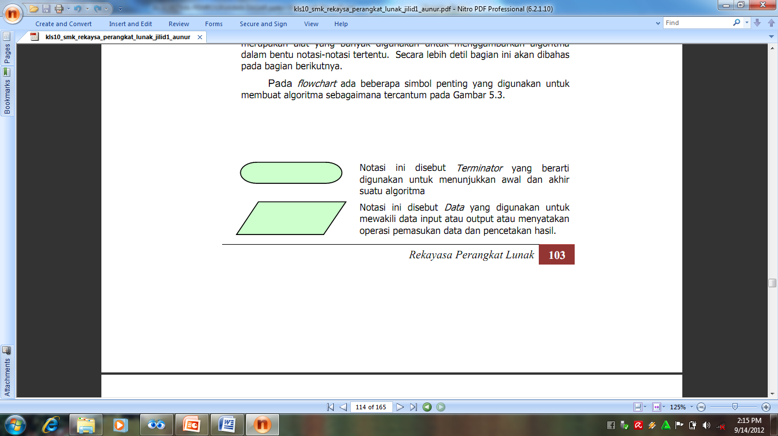

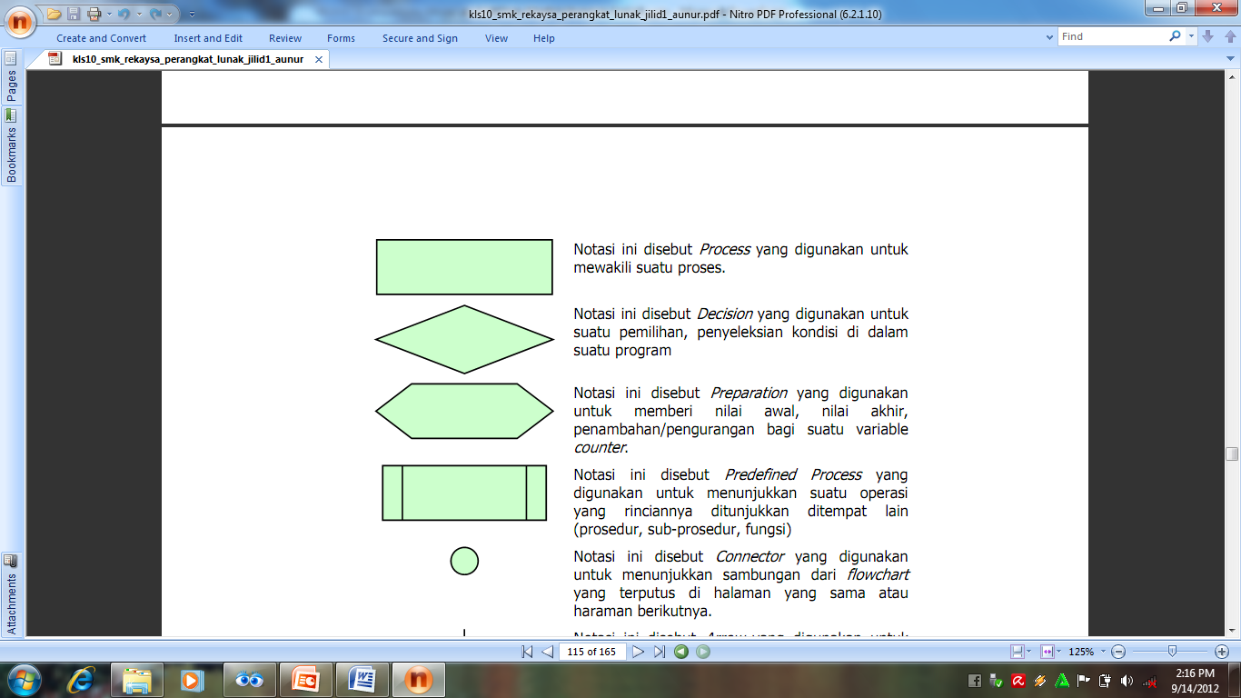

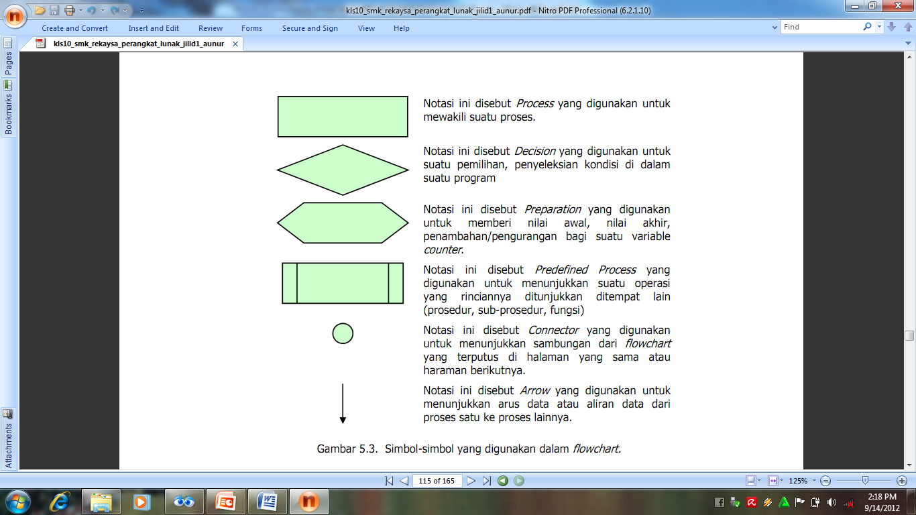

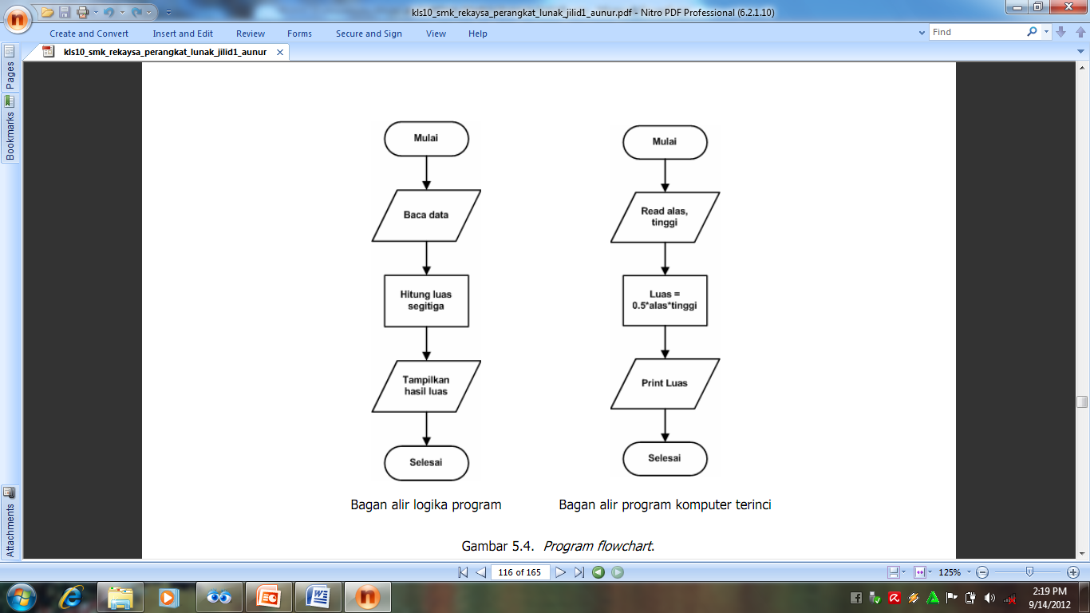

## Perkembangan Bahasa Pemrograman

1. Generasi I : Bahasa Mesin
   * ENIAC (*Electronic Numerical Integrator and Calculator*) pada tahun 1945 oleh Mauchly and Eckert.
   * Menggunakan kode-kode biner (0 dan 1), dengan basis dasar transistor. “On” = 1, dan kondisi “Off” = 0.
   * Rumit, sukar dihafal, dan lama
   * Dikembangkan dg bilangan oktal dan heksadesimal
2. Generasi II : Low Level Language
   * Penyempurnaan dari bahasa mesin
   * Bahasa assembly sudah mulai memasukkan unsur kata bahasa inggris meskipun dalam bentuk singkat.
   * Bersifat *machine dependent*
   * Penulisan bahasa assembly sudah jauh lebih mudah dibanding dengan bahasa mesin, namun masih terlalu sulit bagi orang awam yang tidak memahami perangkat keras komputer, karena beberapa variabel masih mengacu pada register, alamat memori maupun alamat port I/O.
3. Generasi III : High Level Language
   * 1950, FORTRAN (FORmula TRANslator), yang sudah bersifat *machine independent*.
   * Diikuti bahasa pemrograman aras tinggi spt : BASIC, COBOL, PL/1, PASCAL, ALGOL, PROLOG, C, dsb.
   * Pemrosesan program oleh komputer dlm bahasa aras tinggi ini meliputi:
     + Compilation,
     + Link,
     + Execution
4. **Generasi IV : Bahasa Deklaratif**

Bahasa pemrograman ini jauh lebih mudah ditulis karena instruksinya sudah sangat mendekati bahasa percakapan sehari-hari. misal : LIST NAMA, ALAMAT, NILAI FOR NILAI > 7

Ex: DBASE, SQL (structured query language)

1. **Generasi V : Object-Oriented Language**

Ex : Visual Basic/.Net, C++, Java

## KONSEP DASAR PEMROGRAMAN

### PROGRAM

Merupakan himpunan atau kumpulan instruksi tertulis yang dibuat oleh *programer* atau suatu bagian *executable* dari suatu *software*.

### PEMROGRAMAN :

Suatu kumpulan urutan perintah ke komputer untuk mengerjakan sesuatu, dimana instruksi tersebut menggunakan bahasa yang dimengerti oleh komputer atau dikenal dengan bahasa pemrograman.

* Pemrograman berkaitan dengan komputer, yang digunakan untuk membantu menyelesaikan persoalan.
* Strategi penyelesaian masalah oleh komputer mesti ditanamkan pada mesin tersebut oleh manusia melalui suatu program oleh suatu bahasa pemrograman.
* Untuk menghasilkan program, manusia mesti mengunakan paradigma yang memiliki prioritas dan keterbatasan.
* Program merupakan pernyatan yang disusun menjadi satu kesatuan prosedur yang berupa urutan langkah yang disusun secara logis dan sistematis untuk menyelesaikan masalah.
* Bahasa pemrograman adalah prosedur penulisan program, umumnya terdiri dari 3 faktor utama :

– Sintaks, merupakan aturan penulisan bahasa pemrograman.

– Semantik, adalah arti atau maksud yang terkandung pada statemen.

– Kebenaran logika, adalah berhubungan benar tidaknya urutan statemen.

Produk yang dihasilkan oleh seorang pemrogram adalah program dengan rancangan benar (metodologis & sistematis) yang dapat dieksekusi oleh mesin, berfungsi dengan benar, sanggup melayani segala kemungkinan masukan dan didukung dengan adanya dokumentasi. Pada prakteknya, suatu rancangan harus dapat di-kode, untuk dieksekusi oleh mesin. Sehingga belajar pemrograman dan bahasa program saling berkaitan satu sama lain.

Metoda terbaik untuk pengajaran tersebut melalui contoh nyata program yang merupakan pola solusi, sehingga dapat melihat, mengalami sendiri dan melakukannya.

Belajar memrogram dan belajar bahasa program mempunyai tingkatan kesulitan yang berbeda. Belajar memrogram lebih bersifat pemahaman persoalan, analisis dan sintesis, yang merupakan belajar tentang strategi pemecahan masalah, metodologi dan sistematika pemecahan masalah tersebut, kemudian menuangkannya dalam suatu notasi yang disepakati bersama. Belajar bahasa program adalah bagaimana cara memakai suatu bahasa, aturan sintaks (tatabahasa), setiap instruksi yang ada dan tata cara pengoperasian kompilator atau interpreter bahasa yang bersangkutan pada mesin tertentu. Belajar bahasa program lebih kepada ketrampilan dari pada analisis dan sintesis, yang memanfaatkan instruksi-instruksi dan kiat atau cara yang dapat dipakai secara spesifik hanya pada bahasa yang digunakan tersebut.

## VARIABEL, KONSTANTA DAN TIPE DATA

### VARIABEL

***Variabel*** adalah tempat dimana kita dapat mengisi atau mengosongkan nilainya dan memanggill kembali apabila dibutuhkan. Setiap variabel akan mempunyai nama (identifier) dan nilai. Perhatikan contoh berikut.

Variabel adalah tempat penyimpanan sementara didalam memori computer (clipboard). Dikatakan sementara karena ia akan hilang apabila computer mati atau macet (hang). Sebelum dapat menggunakan variable kita harus terlebih dahulu memberikan nama dari variable tersebut (declaration) dengan perintah **Dim** beserta tipe data dari variable yang akan kita gunakan didalam program aplikasi.

Bentuk perintah untuk pemberian nama variable adalah **Dim** nama_variabel **As** Jenis_data

Dim Jeniskelamin As Boolean

Dim Nomor As Integer

Dim Alamat As String

Dim Tgl As Date

Kata Dim (dimension) adalah pernyataan (statement) dari Visual Basic untuk pendeklarasian variable yang biasanya diletakkan diawal Sub. Pada pendeklarasian variable bertipe data string ukurannya dapat menyimpan karakter sebanyak 65.500 buah. Hal ini tidaklah effektif (boros memori) jika anda hanya membutuhkan beberapa karakter saja. Oleh sebab itu jika anda hanya membutuhkan input nama sebanyak 25 karakter saja, maka dapat dilakukan dengan perintah

**Pemberian nama variabel harus mengikuti aturan yang ditetapkan oleh bahasa pemrograman yang kita gunakan.**

* Nama variabel harus diawali dengan huruf. Tidak boleh menggunakan spasi pada satu nama variabel. Spasi bisa diganti dengan karakter underscore (_).
* Nama variabel tidak boleh mengandung karakter-karakter khusus, seperti : .,+, -, *, /, <, >, &, (, ) dan lain-lain.
* Nama variabel tidak boleh menggunakan kata-kata kunci d bahasa pemrograman

Contoh penamaan variabel.

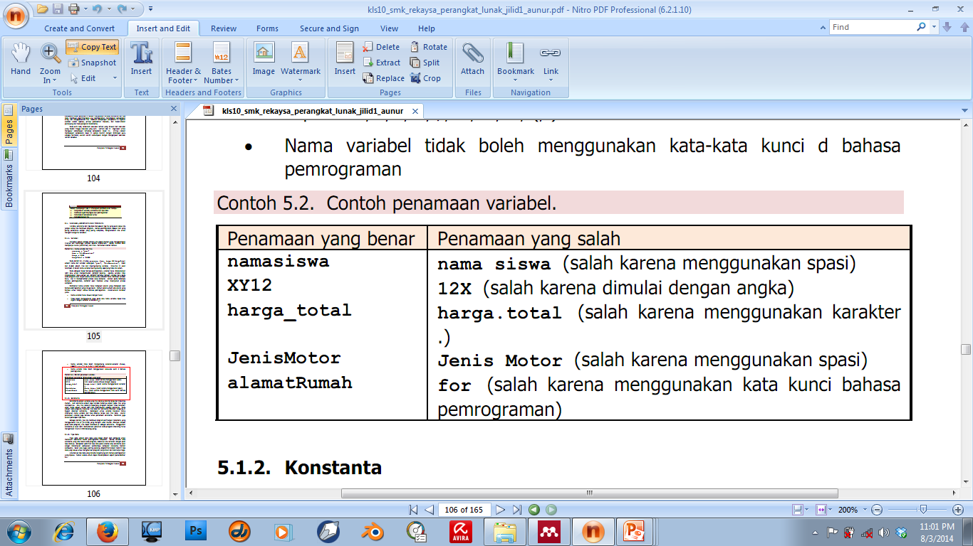

### Konstanta

* Konstanta adalah variabel yang nilai datanya bersifat tetap dan tidak bisa diubah. Jadi konstanta adalah juga variabel bedanya adalah pada nilai yang disimpannya.
* Sebagai contoh, jika kita membuat program perhitungan matematik yang menggunakan nilai pi (3.14159) yang mungkin akan muncul dibanyak tempat pada kode program, kita dapat membuat pi sebagai konstanta.

### Tipe Data

* Tipe data adalah jenis data yang dapat diolah oleh komputer untuk memenuhi kebutuhan dalam pemrograman komputer. Setiap variabel atau konstanta yang ada dalam kode program, sebaiknya kita tentukan dengan pasti tipe datanya.

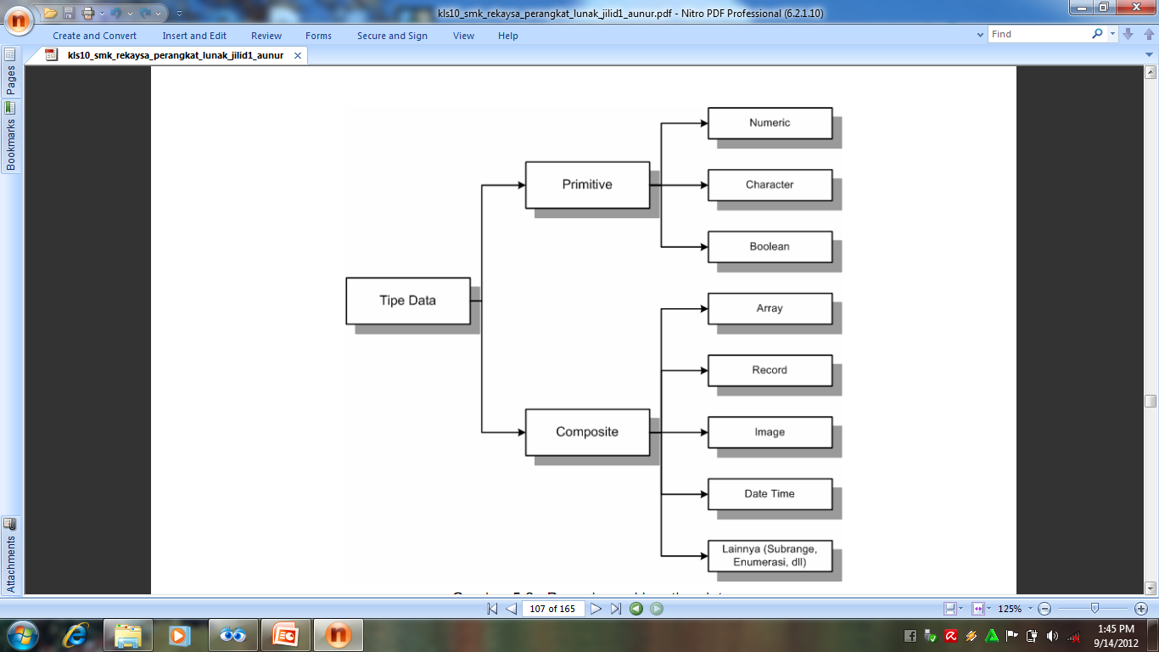

|  |  |
| --- | --- |
| **Tipe** | **Keterangan** |
| Integer | Tipe data numerik yg berupa bilangan bulat (tanpa pecahan)  -32.768 sampai 32.767 |
| Byte | Tipe data yang berupa nilai bulat positif (tanpa pecahan)  0 sampai 255 |
| Decimal | Digunakan untuk menyimpan nilai desimal (pecahan) dengan ketepatan hingga 28 angka desimal |
| Boolean | Tipe data yang memiliki nilai True atau False |
| String | Tipe data yang memiliki nilai alfanumerik, yaitu: huruf,angka, atau karakter khusus. |
| Single | Tipe numerik dg kisaran -3.402823E+38 sampai 3.402823E+38 |
| Double | Tipe numerik dengan kisaran yang sangat besar |
| Date | Digunakan untuk menyimpan nilai tanggal dan jam |
| Currency | Untuk menyimpan nilai uang |
| Long | Tipe data yang sama dgn integer hanya kisaran lebih besar dan membutuhkan memori yang sangat besar |
| Object | Tipe data yang menyimpan objek sepeti form, kontrol dan sebagainya |
| Variant | Tipe data yang berisi segala macam tipe data yang berbeda |

Ketika anda ingin memilih tipe data yang sesuai dengan program aplikasi, anda dapat membandingkannya dalam uraian dibawah ini :

1. Untuk data umur sebaiknya gunakan type Byte, karena umur tidak pernah dibawah nol dan tidak lebih dari 255 tahun.
2. Untuk data gaji anda dapat gunakan Currency.
3. Untuk bilangan decimal gunakan Single atau Double.
4. Untuk bilangan decimal yang ketelitiannya melebihi Double gunakan Variant.
5. Untuk memakai huruf gunakan String yang ditandai dengan tanda petik tungga atau ganda diawal dan diakhir dari String tersebut.
6. Untuk bilangan bulat gunakan Integer atau Long.

# II. PENGANTAR VB.NET

## 2.1 Dot NET Framework

* Microsoft .NET adalah software yang menghubungkan informasi, orang, system dan *device*! Perangkat yang menjangkau client, server dan tool pengembang.
* .NET Platform merupakan satu set kumpulan teknologi yang memungkinkan teknologi Internet ditransformasikan ke dalam platform *distributed computing* dengan skalabilitas dan kompatibilitas tinggi.
* .NET Platform menyediakan hal-hal berikut bagi para developer :
  + Language independent, dengan programming model yang konsisten di semua tier aplikasi yang dibangun.
  + Interoperability dan kompatibilitas antar aplikasi.
  + Kemudahan migrasi dari teknologi yang ada saat ini.
  + Dukungan penuh terhadap berbagai teknologi standar yang digunakan dalam platform internet, antara lain HTTP, XML, SOAP dan HTML.
* Teknologi inti .NET secara umum terdiri dari 4 area pokok :

1) .NET Framework

2) .NET Building Block Services

3) Visual Studio .NET

4) .Net Enterprise Server

## 2.2. NET Framework

* .NET Framework adalah teknologi inti yang menyediakan berbagai library untuk digunakan oleh aplikasi di atasnya.
* Komponen inti .NET Framework adalah Common Language Runtime **(CLR)** yang menyediakan run time environment untuk aplikasi yang dibangun menggunakan Visual Studio .NET, terlepas dari jenis bahasa pemrogramannya.
* NET Framework disusun oleh dua komponen utama, yaitu Common Language Runtime (runtime bahasa umum) dan .NET Framework Class Library (pustaka class .NET Framework.

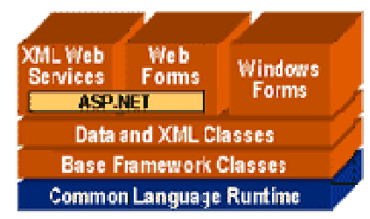

## 2.3 NET Building Block Services

* Building block merupakan sekumpulan services yang bersifat programmable, yang dapat diakses secara offline maupun online. Service tersebut merupakan modul-modul yang terdapat di suatu komputer, server dalam jaringan, maupun di suatu server di internet.
* Service tersebut dapat diakses oleh berbagai platform, asalkan platform tersebut mensupport protokol SOAP, yang merupakan protokol standar dalam mengakses web service. Peranan XML sebagai media definisi data menjadi sangat penting dalam hal ini, dan XML juga menjadi pusat perubahan besar dalam platform .NET.

### 2.4 Visual Studio.NET

* Visual Studio .NET menyediakan tools bagi para developer untuk membangun aplikasi yang berjalan di .Net Framework. VS.Net membawa perubahan besar dalam gaya pemrograman, karena setiap programmer dituntut untuk memahami .NET object model dan Object Oriented Programming dengan baik, jika tidak ingin menghasilkan aplikasi dengan performa rendah.
* VS.Net juga semakin mempertipis jarak antara Windows Programmer dengan Web Programmer.

### 2.5 Net Enterprise Server

* Bagian ini merupakan sekumpulan server based technology yang digunakan untuk mendukung teknologi .NET, yang mencakup sistem operasi, database, messaging, maupun manajemen e-commerce.
* Teknologi yang disediakan antara lain adalah Windows 2000 Server, SQL Server, Exchange, ISA Server dan BiZTalk Server.

## 2.6 Apa Itu VB.NET ?

* VB.NET adalah salah satu bahasa pemrograman Komputer Tingkat Tinggi.
* Bahasa Pemrograman Adalah Perintah-perintah yang dimengerti oleh computer untuk melakukan tugas-tugas tertentu.
* Bahasa pemrograman VB.NET dikembangkan oleh Microsoft , Merupakan Salah Satu bahasa Pemrograman Yang Object Oriented Program(OOP) atau Pemrograman yang berorientasi Pada Object.

## 2.6 Proses Instalasi VB.NET

* Untuk menginstall Microsoft VB.NET sama seperti menginstal aplikasi produk Miscrosoft lain pada umumnya.
* Untuk menginstal VB.NET Anda harus mempersiapkan perangkat keras dan perangkat lunak sebagai berikut :
  + Komputer dengan spesifikasi minimal Pentium IV 1,6 GHz
  + Memori atau RAM yang disesuaikan dengan sistem operasi yang digunakan.
  + Monitor Super VGS (1024x768) atau yang lebih tinggi.
  + Hardisk minimal 10 GB.
  + Mouse
  + Sistem Operasi Windows 7 atau yang lebih tinggi.

## 2.7 Pengenalan IDE (Integrated Development Environment) Visual Basic Net

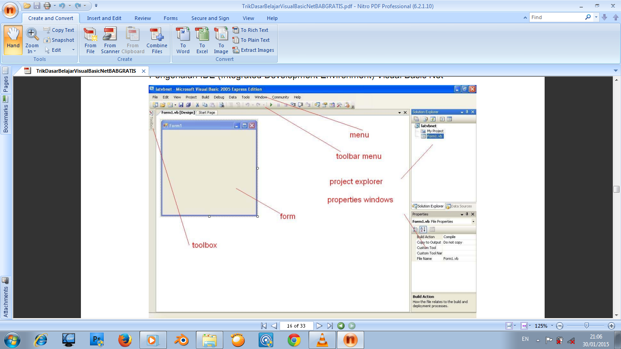

Gambar 2‑1 Tampilan VB.Net

* + 1. Form: tempat meletakkan control (tool) mis textbox, label, button dan lain-lain
    2. Tool box: merupakan kumpulan control (tool) mis: textbox, label, button.
    3. Menu: Menu yang dapat dipilih
    4. Toolbar: Toolbar biasanya merupakan tombol singkat dari menu
    5. Project Explorer: di jendela ini terdapat komponen-komponen yang menyusun project kita. (Project bisa terdiri dari form,module,class dll.)
    6. Properties window: properties window adalah tempat untuk mengatur control (objek).

Pemahaman dasar visual basic bisa dimulai dari pengenalan terhadap:

1. Objek
2. Properties
3. Event
4. Methode
5. **Objek**

Objek dapat diartikan kepada sebuah benda dalam hal ini anggap saja objek ada lah textbox, label dan comman button.

1. **Properties**

Properties adalah sesuatu yang dipunyai oleh objek. Mis: textbox mempunyai property nama atau property text

1. **Event**

Event adalah suatu kejadian terhadap objek pada saat tertentu. Misal: Objek command button dapat menerima event klik pada saat pemakai software kita nanti mengklik nya.

1. **Method**

Method adalah sesuatu yang dapat dilakukan oleh objek. Misal: Objek combo dapat menambahkan Item nama-nama hari pada dirinya dengan method Add contoh: combobox1.Items.Add (“Senin”)

### Program pertama Hello World

* Cara membuat pesan Hello World di vb.net :
* Pilih File-> New Project-> Windows Form Application-> Ok Jangan lupa diberi nama : Hello World
* Pada bagian Toolbox cari "Button“
* Click 2kali(posisi button langsung di tengah form) atau dengan cara click sekali saja buttonnya di bagian toolbox kemudian click sekali ke Form1 teserah posisinya dimana.
* Click button di Form1 2kali
* masukan coding sebagai berikut :

MessageBox.Show("Hello World")

tekan F5 untuk menjalankan program tersebut

# III. STRUKTUR KONTROL PERCABANGAN IF THEN ELSE

IF Adalah pencabangan yang menjalankan pernyataan atau program selanjutnya yang ditunjuk untuk diproses bila kondisi yang ditentukan terpenuhi.

**Pernyataan Berkondisi**

**1. If**

Sintax :

**If** (kondisi) **Then**

......ekspresi.....

**end If**

**2. If else**

Sintax :

**If** (kondisi) **Then**

......ekspresi 1.....

**Else**

......ekspresi 2....

**end If**

**Program Aplikasi dengan Menggunakan Pernyataan IF**

**Latihan1**

* 1. Buat Form Aplikasi dan Ubah Properties Seperti di bawah ini

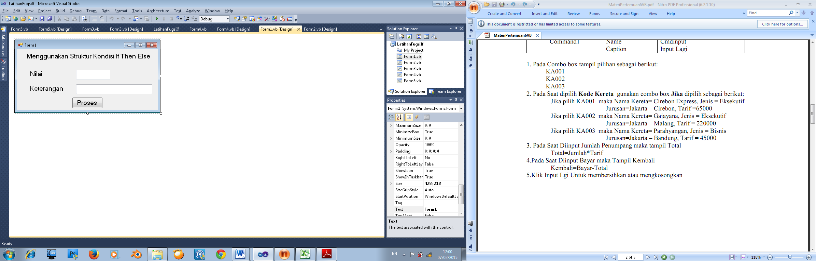

Kode Programnya

Public Class Form1

Private Sub Button1_Click(ByVal sender As System.Object, ByVal e As System.EventArgs) Handles Button1.Click

If TextBox1.Text >= 75 Then

TextBox2.Text = "Lulus"

Else

TextBox2.Text = "Tidak Lulus"

End If

End Sub

End Class

* 1. Buat Form Aplikasi dan Ubah Properties Seperti di bawah ini

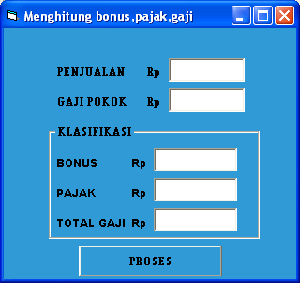

**Ketentuan :**

Jika penjualan barang lebih dari 1000000 akan mendapat bonus 15 % dari penjualan, pajak 0.5% dari jumlah gaji pokok dan bonus. Untuk total gaji adalah jumlah semua gaji pokok ditambah bonus dikurangi pajak.

Dim penjualan

Dim gajipokok, bonus, pajak, total As Single

Private Sub Command1_Click()

gajipokok = Tgaji.Text

If (TPenjualan.Text > 1000000) Then

bonus = TPenjualan.Text * 0.15

pajak = (gajipokok + bonus) * 0.05

total = gajipokok + bonus - pajak

Else

bonus = 0

pajak = (gajipokok + bonus) * 0.05

total = gajipokok + bonus - pajak

End If

TBonus.Text = bonus

TPajak.Text = pajak

TTotal.Text = total

End Sub

**Latihan 2**

Buatlah Program Password dibawah ini

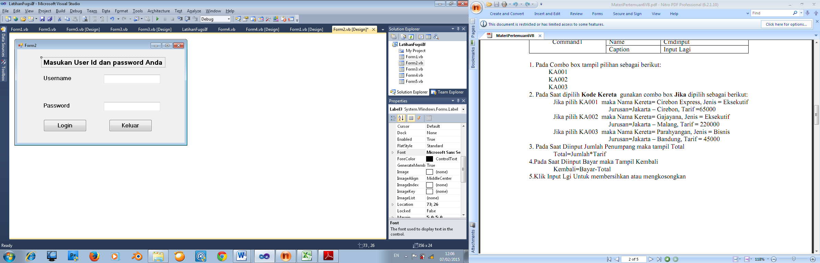

Public Class Form2

Dim a As Boolean

Private Sub Button1_Click(ByVal sender As System.Object, ByVal e As System.EventArgs) Handles Button1.Click

If TextBox1.Text = "RPL" And TextBox2.Text = "12345" Then

a = True

Form1.Show()

Else

MsgBox("Username atau password anda salah!ulangi", vbOKCancel, "Peringatan")

End If

End Sub

End Class

# IV. MENGGUNAKAN STRUKTUR KONTROL SELECT CASE

­­

**Struktur kontrol** di dalam bahasa pemrograman adalah perintah dengan bentuk (struktur) tertentu yang digunakan untuk mengatur (mengontrol) jalannya program.

Ada dua jenis struktur kontrol, yaitu :

1. **Struktur kontrol keputusan** - digunakan untuk memutuskan kode program mana yang akan dikerjakan berdasarkan suatu kondisi.
2. **Struktur kontrol pengulangan** - digunakan untuk melakukan pengulangan kode program.

**Struktur Kontrol Select…Case**

Bentuk penulisan (*syntax*) struktur SELECT…CASE :

**SELECT CASE <pilihan> CASE <pilihan 1>**

**<blok kode program 1> CASE <pilihan 2>**

**<blok kode program 2> CASE <pilihan n>**

**<blok kode program n> [CASE ELSE**

**<blok kode program x>] END SELECT**

Bila <pilihan> sesuai dengan <pilihan 1> maka <blok kode program 1> akan dikerjakan, dst. Tetapi bila <pilihan> tidak ada yang sesuai dengan <pilihan 1> s/d <pilihan n> maka <blok kode program x> yang akan dikerjakan.

Contoh Program: Membuat Aplikasi Warung Makan

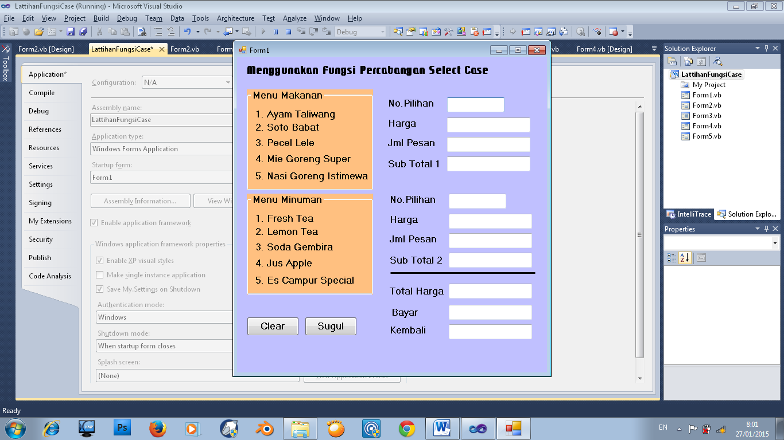**Praktek 1.**

Public Class Form1

Private Sub TextBox1_TextChanged(ByVal sender As System.Object, ByVal e As System.EventArgs) Handles TextBox1.TextChanged

Dim pilihan As String

pilihan = TextBox1.Text

Select Case pilihan

Case 1 : TextBox2.Text = "50000"

Case 2 : TextBox2.Text = "10000"

Case 3 : TextBox2.Text = "8000"

Case 4 : TextBox2.Text = "15000"

Case 5 : TextBox2.Text = "25000"

Case Else : TextBox2.Text = "Pilihan Salah"

End Select

End Sub

Private Sub Button1_Click(ByVal sender As System.Object, ByVal e As System.EventArgs) Handles Button1.Click

TextBox1.Text = ""

TextBox2.Text = ""

End Sub

Private Sub TextBox3_TextChanged(ByVal sender As System.Object, ByVal e As System.EventArgs) Handles TextBox3.TextChanged

TextBox4.Text = Val(TextBox2.Text * TextBox3.Text)

End Sub

Private Sub Button2_Click(ByVal sender As System.Object, ByVal e As System.EventArgs) Handles Button2.Click

Me.Close()

Form3.Show()

End Sub

End Class

Buatlah Aplikasi Data Harga Barang dibawah ini

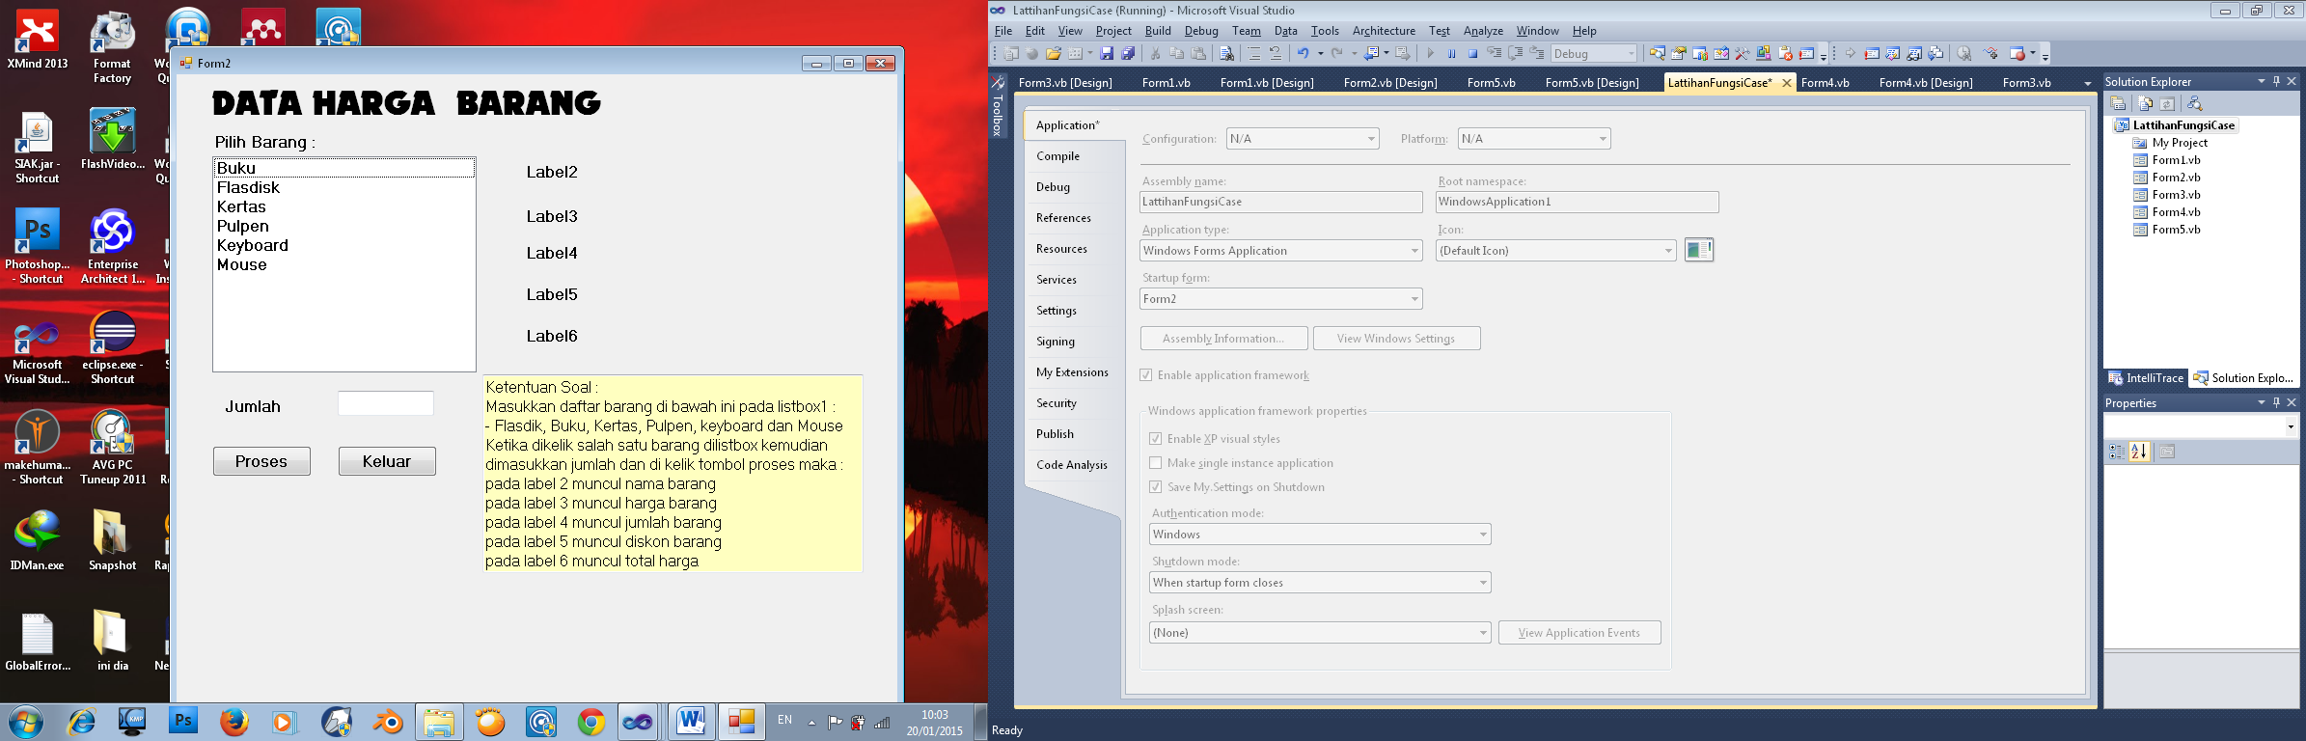**Praktek 2.**

**Kode Program**

Public Class Form2

Private Sub Button1_Click(ByVal sender As System.Object, ByVal e As System.EventArgs) Handles Button1.Click

Dim harga As Integer

Dim total As Integer

Dim jumlah As Integer

Dim diskon As Single

Dim satuan As String

If ListBox1.Text = "" Then

MsgBox("Anda belum memilih barang !!")

Exit Sub

End If

If TextBox1.Text = "" Then

MsgBox("Anda belum mengisi jumlah barang !!")

TextBox1.Focus()

Exit Sub

End If

Select Case ListBox1.Text

Case "Flasdisk"

harga = 85000

satuan = "unit"

Case "Buku"

harga = 20000

satuan = "Lusin"

Case "Kertas"

harga = 25000

satuan = "Rim"

Case "Pulpen"

harga = 10000

satuan = "Pak"

Case "Keyboard"

harga = 75000

satuan = "unit"

Case "Mouse"

harga = 50000

satuan = "unit"

End Select

Label2.Text = "Barang : " & ListBox1.Text

Label3.Text = "Harga : " & Format(harga, "Currency") & "/" & satuan

Label4.Text = "Jumlah : " & TextBox1.Text & " " & satuan

jumlah = TextBox1.Text

Select Case jumlah

Case Is < 10

diskon = 0

Case 10 To 20

diskon = 0.15

Case Else

diskon = 0.2

End Select

total = jumlah * (harga * (1 - diskon))

Label5.Text = "Diskon : " & Format(diskon, "0 %")

Label6.Text = "Total Bayar : " & Format(total, "Currency")

End Sub

Private Sub Form2_Load(ByVal sender As System.Object, ByVal e As System.EventArgs) Handles MyBase.Load

ListBox1.Items.Add("Buku")

ListBox1.Items.Add("Flasdisk")

ListBox1.Items.Add("Kertas")

ListBox1.Items.Add("Pulpen")

ListBox1.Items.Add("Keyboard")

ListBox1.Items.Add("Mouse")

End Sub

Private Sub Button2_Click(ByVal sender As System.Object, ByVal e As System.EventArgs) Handles Button2.Click

Me.Close()

Form3.Show()

End Sub

End Class

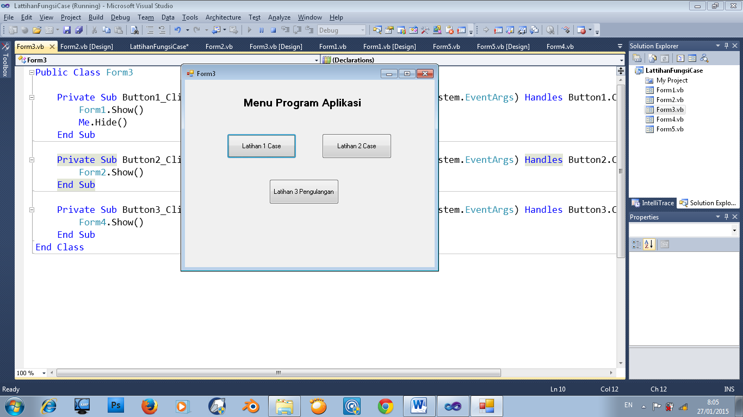

Public Class Form3

Private Sub Button1_Click(ByVal sender As System.Object, ByVal e As System.EventArgs) Handles Button1.Click

Form1.Show()

Me.Hide()

End Sub

Private Sub Button2_Click(ByVal sender As System.Object, ByVal e As System.EventArgs) Handles Button2.Click

Form2.Show()

End Sub

Private Sub Button3_Click(ByVal sender As System.Object, ByVal e As System.EventArgs) Handles Button3.Click

Form4.Show()

End Sub

End Class

# V. PENGGUNAAN STRUKTUR KONTROL PENGULANGAN

Digunakan untuk menggulang sabagian rutin sehingga tidak perlu menulis ulang rutin sebanyak perulangan yang diinginkan.

Ada dua bentuk struktur kontrol pengulangan (*looping*), yaitu :

1. Struktur **FOR…NEXT**.
2. Struktur **DO…LOOP**.

## Struktur Kontrol For…Next

Dipilih jika sudah tahu berapa kali perulangan yang akan dilakukan dalam blok perintah.

Bentuk penulisan (*syntax*) struktur For…Next :

**FOR <pencacah> = <awal> TO <akhir> [STEP <langkah>]**

**<blok kode program>**

**NEXT <pencacah>**

* <pencacah> adalah variabel (tipe: integer) yang digunakan untuk menyimpan angka pengulangan.
* <awal> adalah nilai awal dari <pencacah>. <akhir> adalah nilai akhir dari <pencacah>.
* <langkah> adalah perubahan nilai <pencacah> setiap pengulangan. Sifatnya optional (boleh ditulis ataupun tidak). Bila tidak ditulis maka nilai <langkah> adalah 1.

## Struktur Kontrol Do…Loop

Berfungsi untuk menggulang blok perintah sampai jumlah tertentu. Perintah ini dipakai jika tidak tahu pasti berapa kali akan diadakan pengulangan blok perintah

Bentuk penulisan (*syntax*) struktur Do…Loop :

**DO WHILE <kondisi>**

**<blok kode program>**

**LOOP**

<blok kode program> akan diulang **selama**  <kondisi> bernilai TRUE. Pengulangan berhenti bila <kondisi> sudah bernilai FALSE.

**DO UNTIL <kondisi>**

<blok kode program>

**LOOP**

<blok kode program> akan diulang **sampai**  <kondisi> bernilai TRUE. Pengulangan berhenti bila

<kondisi> sudah bernilai TRUE.

Visual Basic akan melakukan perulangan jika hasil pengujian bernilai salah ( false). Pengulangan ini dilakukan minimal 0 kali.

**Praktek 3.**

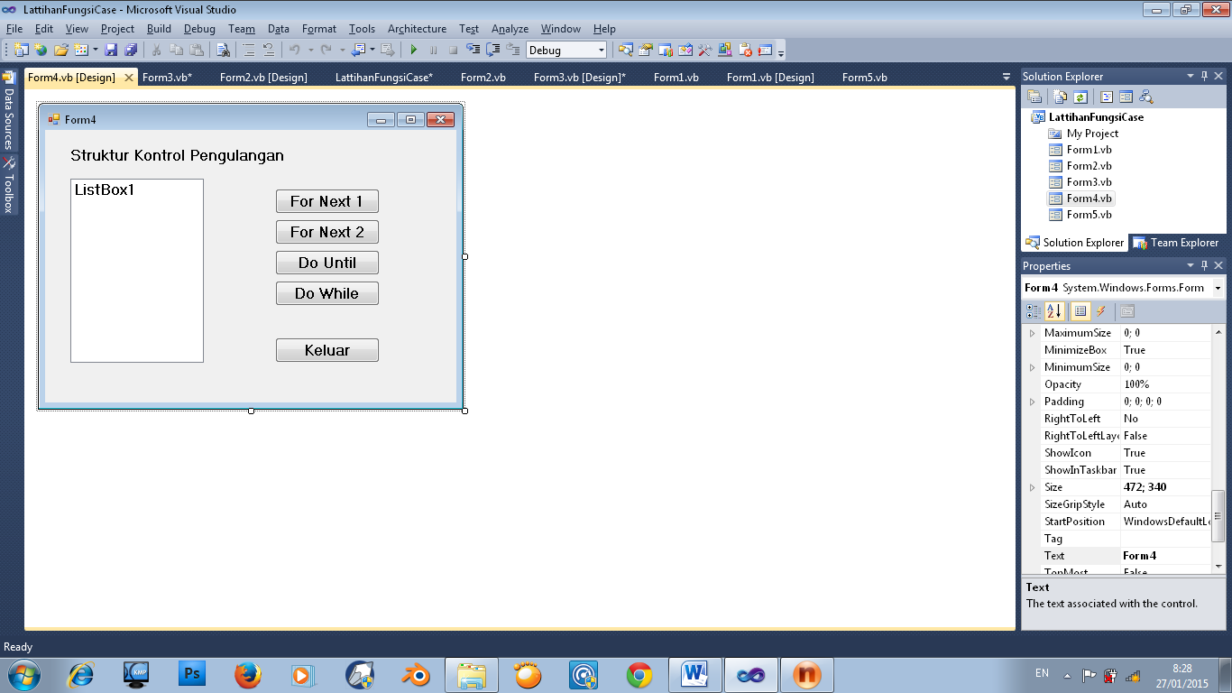

Public Class Form4

Dim i As Integer

Private Sub Button1_Click(ByVal sender As System.Object, ByVal e As System.EventArgs) Handles Button1.Click

ListBox1.ClearSelected()

For i = 1 To 100

ListBox1.Items.Add("Angka " & i)

Next i

End Sub

Private Sub Button2_Click(ByVal sender As System.Object, ByVal e As System.EventArgs) Handles Button2.Click

ListBox1.ClearSelected()

For i = 100 To 1 Step -2

ListBox1.Items.Add("Angka " & i)

Next i

End Sub

Private Sub Button3_Click(ByVal sender As System.Object, ByVal e As System.EventArgs) Handles Button3.Click

ListBox1.ClearSelected()

i = Asc("A")

Do Until i > Asc("Z")

ListBox1.Items.Add("Huruf " & Chr(i))

i = i + 1

Loop

End Sub

Private Sub Button4_Click(ByVal sender As System.Object, ByVal e As System.EventArgs) Handles Button4.Click

ListBox1.ClearSelected()

i = Asc("Z")

Do While i >= Asc("A")

ListBox1.Items.Add("Huruf " & Chr(i))

i = i - 1

Loop

End Sub

Private Sub Button5_Click(ByVal sender As System.Object, ByVal e As System.EventArgs) Handles Button5.Click

Me.Close()

End Sub

End Class

L**ATIHAN**

1. Buat program dengan output bilangan genap dan ganjil dari angka yang terbesar sampai angka yang terkecil demikian juga sebaliknya seperti gambar dibawah ini :

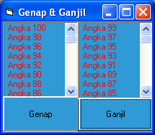

1. Buatlah program untuk menampilkan urutan angka dimana angka awal, akhir dan jumlah penambahannya dimasukkan oleh user. Metode perulangan yang dipakai adalah seluruh struktur perulangan yang sudah dijelaskan di materi loop. Berikut hasil akhir program tersebut.

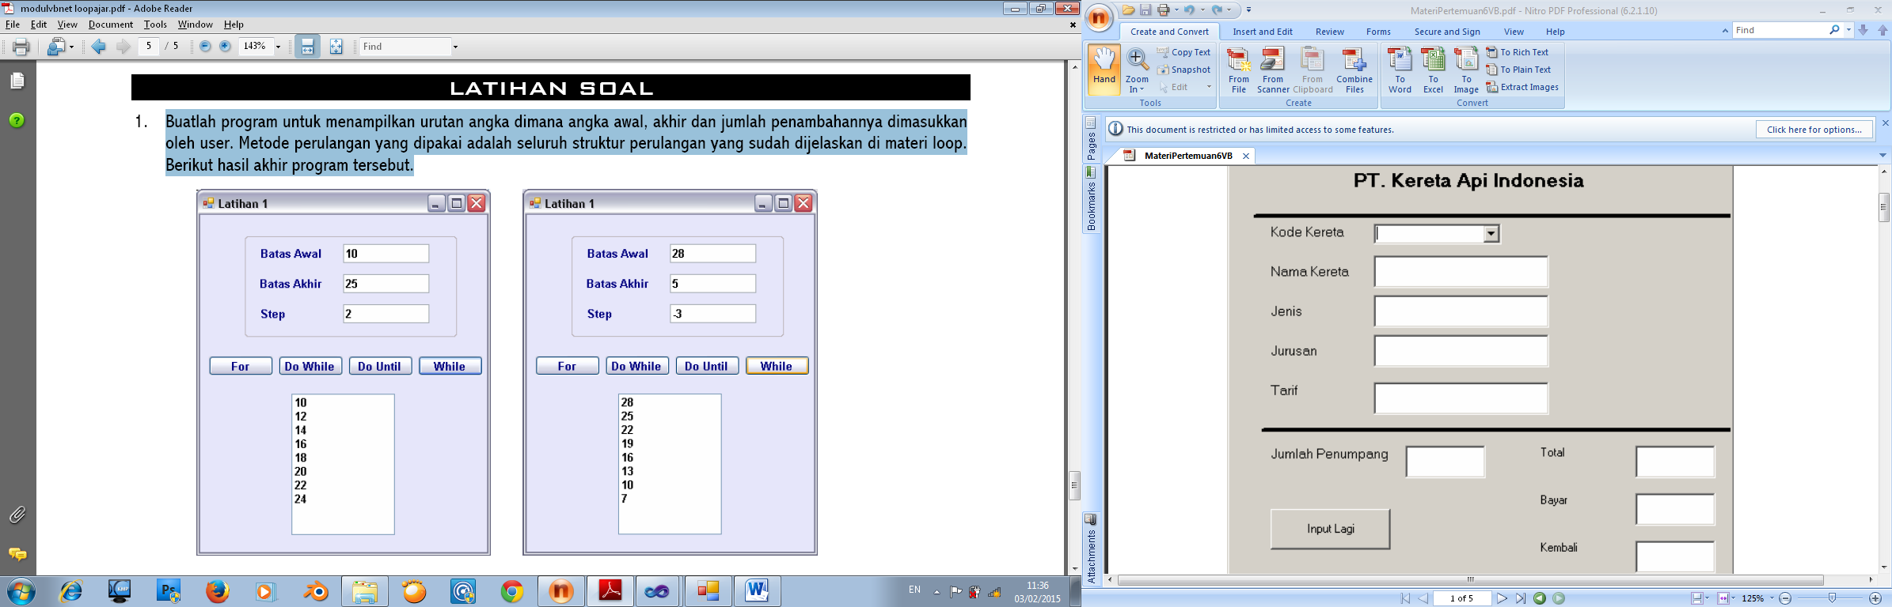

1. Buatlah program untuk menampilkan urutan tahun kabisat, dimana tahun awal dan akhir nya dimasukkan oleh user. Metode yang dipakai adalah metode For-Next. Berikut hasil akhir program tersebut.

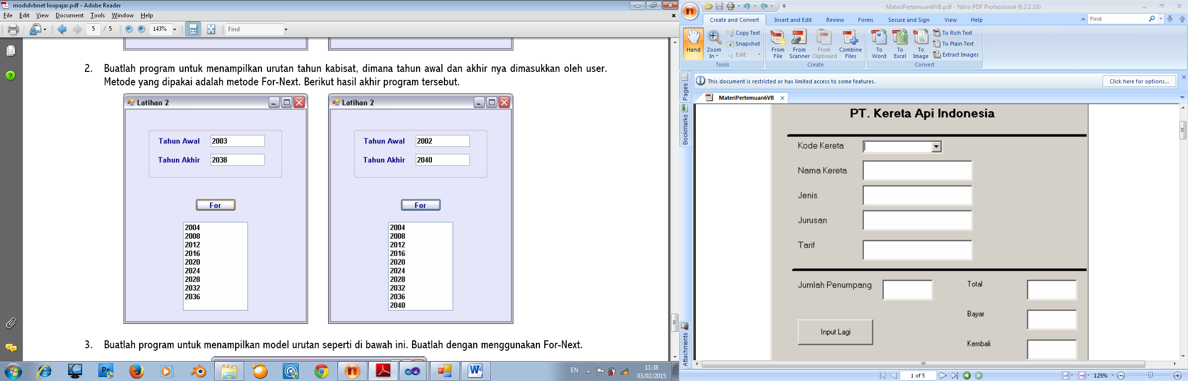

# VI. PENGGUNAAN ARRAY

## 6.1 Apa itu Array ?

**Array** merupakan sekumpulan nilai data yang “dikelompokkan” dalam sebuah variabel. Array digunakan bila ada beberapa nilai data yang tipe datanya sama dan akan mendapat perlakuan yang sama pula. Misalnya, ada 10 nilai data dengan tipe string dan akan diolah dengan cara yang sama, maka akan lebih mudah jika menggunakan sebuah array dibandingkan bila menggunakan 10 variabel yang berbeda. Setiap nilai data di dalam sebuah array disebut **elemen array** dan masing-masing dibedakan dengan nomer indeksnya.

Array dalam bahasa Indonesia adalah indeks, maka variabel array adalah variabel yang mempunyai indeks. Sehingga penulisannya adalah ***var(indeks)***. Array sangat penting di dalam pemrograman, karena array mampu menampung banyak data yang bertipe sama. Sebagai contoh variabel array x menampung nilai-nilai bilangan bulat {3, 6, 8, 7, 5, 1} berarti indeks untuk variabel x ini adalah 1 sampai dengan 6, dan ditulis sebagai x(1), x(2), x(3), x(4), x(5) dan x(6).

Array dapat diibaratkan sebagai kereta api dalam komputer, yang di dalamnya tedapat gerbong-gerbong memory yang berisi data-data yang mempunyai tipe dan perlakuan yang sama. Untuk mengambil atau menampilkan nilai array dapat dianalogikan dengan mencari kursi dalam gerbong kereta api, maka pada karcis perlu dituliskan nomor gerbong, Array juga demikian, untuk menampilkan nilai array tinggal menyebutkan indeks-nya. Misalkan untuk menampilkan nilai variabel x yang ke 5 dituliskan dengan x(5)

## 6.2 Menggunakan Array

Sebuah array dideklarasikan dengan cara yang sama dengan variabel, yaitu menggunakan perintah Dim, kemudian diikuti dengan tanda kurung dan jumlah elemen arraynya dikurangi 1 :

**Dim nama_array(jumlah_elemen - 1) As tipe_data**

Contoh : Dim NamaSiswa(99) As String => array NamaSiswa akan mempunyai elemen sebanyak 100 dengan nomer indeks mulai dari 0 s/d 99.

Selanjutnya untuk mengisi nilai data ke dalam array :

**nama_array(no_indeks) = nilai_data**

Contoh :

NamaSiswa(0) = “umar”

Namasiswa(1) = “fatimah”

…

Untuk “mengosongkan” nilai data, bisa menggunakan struktur kontrol For…Next :

For i = 0 To 99

NamaSiswa(i) = “”

Next i

**Praktek 4.**

**Latihan Program**

* Membuat project untuk menuliskan data-data nama siswa dengan nomor dibuat otomatis, dengan jumlah data siswa maksimum adalah 20. Kemudian menampilkan semua data nama siswa yang sudah dimasukkan.
* Simpan dengan nama latihanArray1

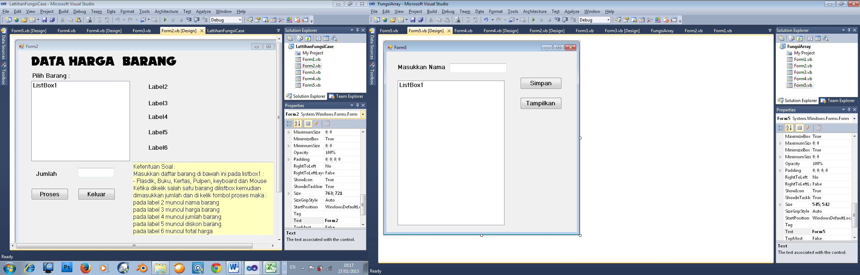

Masukkan Kode Berikut :

Public Class Form5

Dim nama(20) As String

Dim n As Integer

Private Sub Button1_Click(ByVal sender As System.Object, ByVal e As System.EventArgs) Handles Button1.Click

' Menambah nomor array dan memindahkan isi text1

' ke array nama

n = n + 1

nama(n) = Trim(TextBox1.Text)

' Mengosongkan isi text1 dan menaruh kursor ke text1

TextBox1.Text = ""

TextBox1.Focus()

End Sub

Private Sub Button2_Click(ByVal sender As System.Object, ByVal e As System.EventArgs) Handles Button2.Click

' Menampilkan semua isi array nama

ListBox1.Items.Clear()

For i = 1 To n

ListBox1.Items.Add(nama(i))

Next i

End Sub

Private Sub Form5_Load(ByVal sender As System.Object, ByVal e As System.EventArgs) Handles MyBase.Load

' Saat form dipanggil jumlah array diisi dengan nol

n = 0

End Sub

End Class

**Praktikum 5**

* Membuat project untuk memasukkan data-data penjualan yang berisi jumlah produk penjualan dalam satu bulan. Kemudian dihitung rata-rata penjualan, bulan yang mengalami penjualan tertinggi dan bulan yang mengalami penjualan terendah.

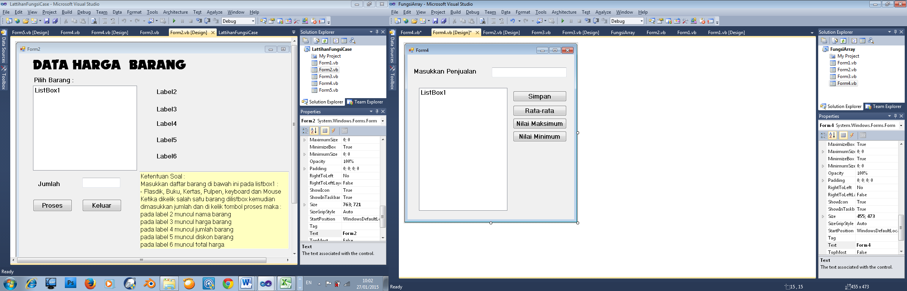

Kode Program

Public Class Form4

'Mendefinisikan array data penjualan jual(n)

'Dan jumlah data penjualan n

Dim jual(100) As Single

Dim n As Integer

Private Sub Button1_Click(ByVal sender As System.Object, ByVal e As System.EventArgs) Handles Button1.Click

'Jumlah data bertambah dan ambil data dari text1

n = n + 1

jual(n) = Val(TextBox1.Text)

'Tampilkan ke list

ListBox1.Items.Add(jual(n))

End Sub

Private Sub Button2_Click(ByVal sender As System.Object, ByVal e As System.EventArgs) Handles Button2.Click

'Menghitung nilai rata-rata dari data

Dim jumlah As Integer

Dim rata2 As Integer

jumlah = 0

For i = 1 To n

jumlah = jumlah + jual(i)

Next i

rata2 = jumlah / n

ListBox1.Items.Add("")

ListBox1.Items.Add("Rata-rata = " & rata2)

End Sub

Private Sub Button3_Click(ByVal sender As System.Object, ByVal e As System.EventArgs) Handles Button3.Click

'Menghitung nilai maksimal dari data

Dim jualMaks As Integer

jualMaks = jual(1)

For i = 2 To n

If jual(i) > jualMaks Then

jualMaks = jual(i)

End If

Next

ListBox1.Items.Add("")

ListBox1.Items.Add("Penjualan maksimum = " & jualMaks)

End Sub

Private Sub Button4_Click(ByVal sender As System.Object, ByVal e As System.EventArgs) Handles Button4.Click

'Menghitung nilai minimal dari data

Dim jualMin As Integer

jualMin = jual(1)

For i = 2 To n

If jual(i) < jualMin Then

jualMin = jual(i)

End If

Next

ListBox1.Items.Add("")

ListBox1.Items.Add("Penjualan minimum = " & jualMin)

End Sub

Private Sub Form4_Load(ByVal sender As System.Object, ByVal e As System.EventArgs) Handles MyBase.Load

'Nilai awal jumlah data diberi nol

n = 0

ListBox1.Items.Clear()

End Sub

End Class

**Latihan Array**

1. Buatlah program dengan menggunakan array untuk menampilkan nama-nama hari seperti dibawah ini

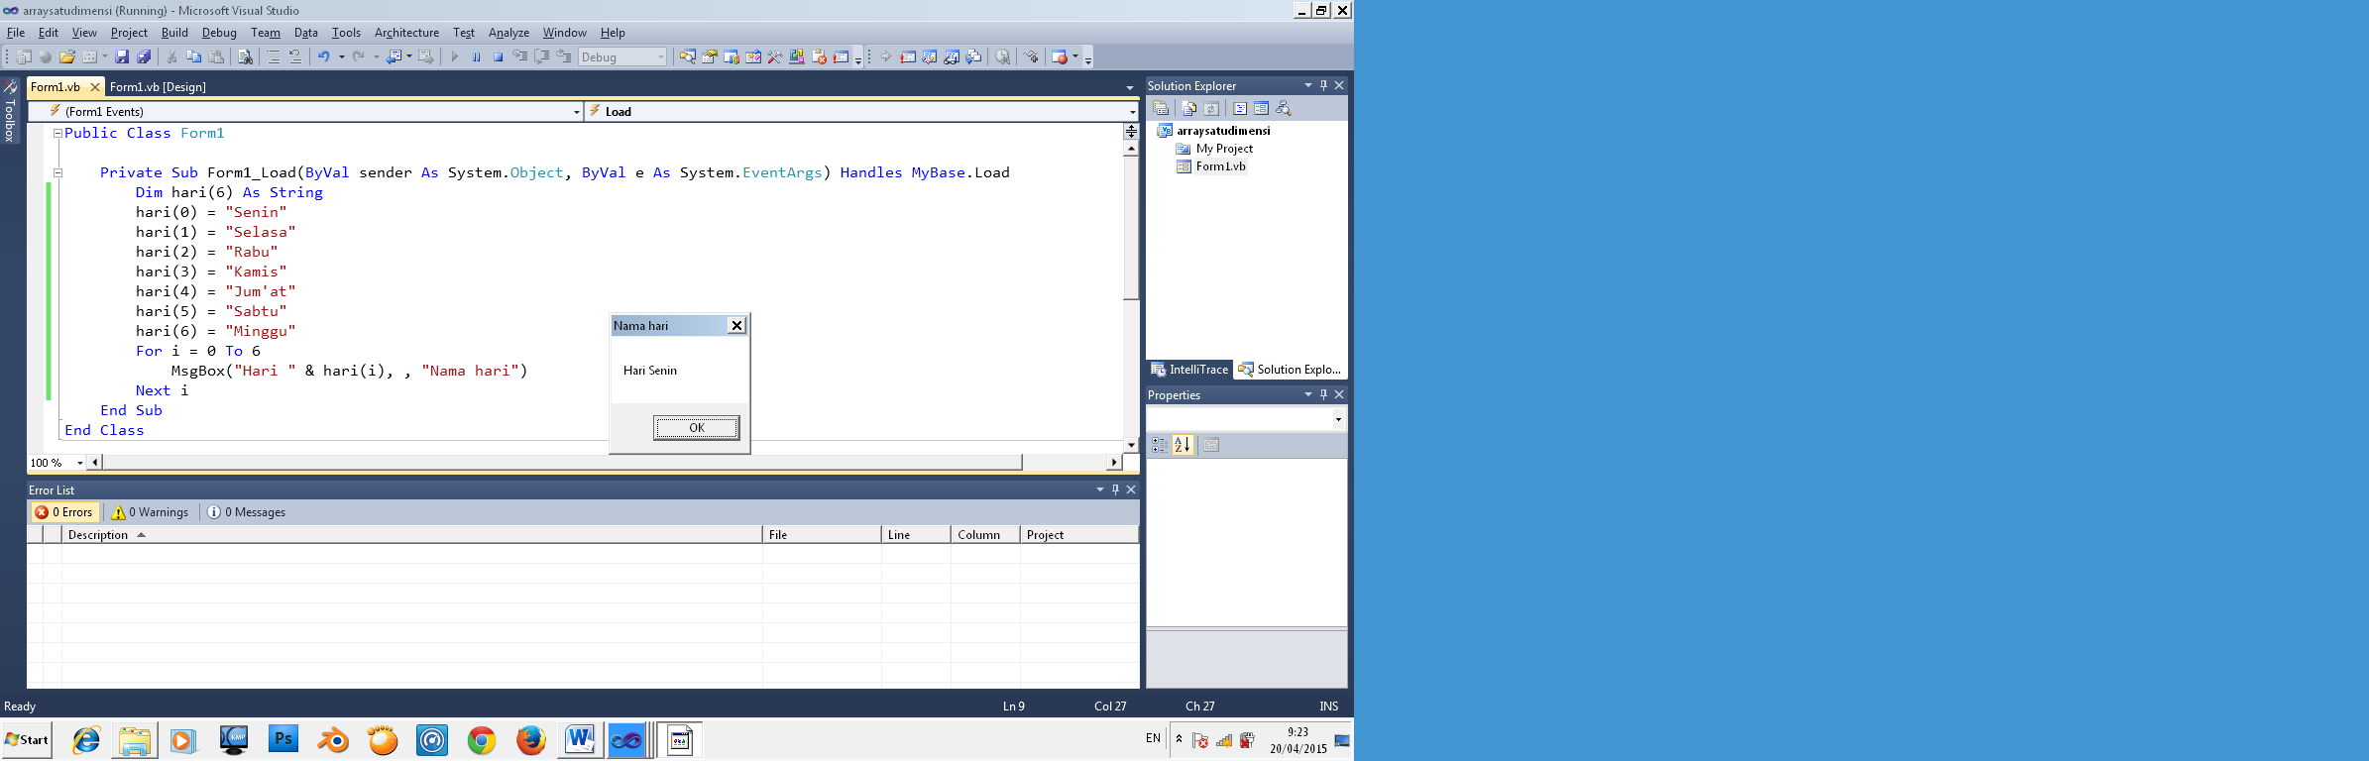 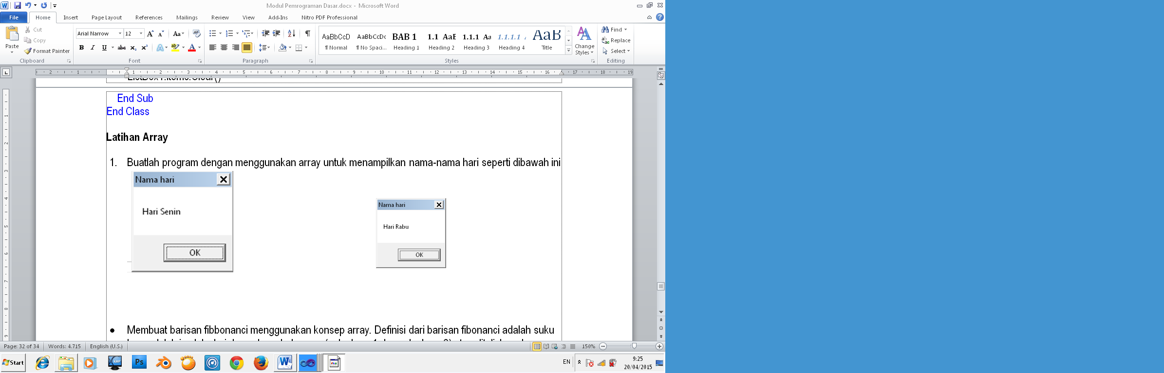

* Membuat barisan fibbonanci menggunakan konsep array. Definisi dari barisan fibonanci adalah suku ke n adalah jumlah dari dua suku sebelumnya (suku ke n-1 dan suku ke n-2) atau dituliskan dengan:

*x(n) = x(n-1) + x(n-2)*

Dan kode programnya adalah:

x(1) = 1 x(2) = 1

For i=1 To N

x(i) = x(i-1) + x(i+1)

Next i

‘ Menampilkan hasilnya

For i=1 To N

ListBox11.Items.add x(i)

Next i

## 6.3 Macam-macam Array

Array bisa menggunakan satu indeks yang disebut dengan satu dimensi seperti yang sudah dijelaskan di atas. Dan juga bisa menggunakan lebih dari satu, misalkan 2 indeks yang dinamakan dengan array 2 dimensi dan ditulis dengan:

**variabel(indeks1,indeks2)**

Array 2 dimensi ini biasa digunakan untuk keperluan matrik, dimana indeks pertama menyatakan baris dan indeks kedua menyatakan kolom. Sebagai contoh a(2,3) adalah nilai a pada baris 2 dan kolom 3.

## 6.4 Array satu Dimensi

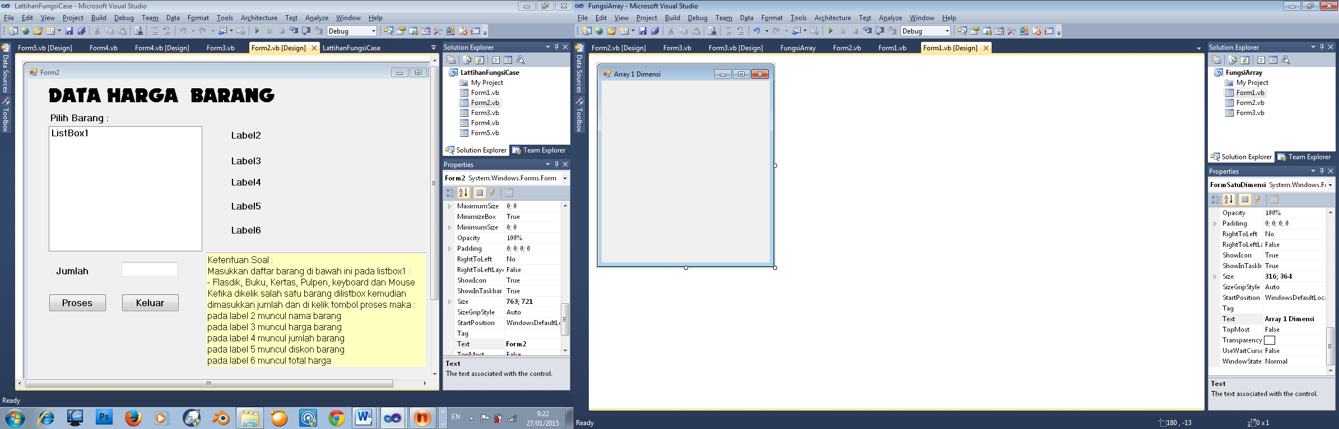

Klik dua kali di Form kemudian ketik program dibawah ini :

Public Class FormSatuDimensi

Private Sub Form1_Load(ByVal sender As System.Object, ByVal e As System.EventArgs) Handles MyBase.Load

Dim hari(6) As String

hari(0) = "Senin"

hari(1) = "Selasa"

hari(2) = "Rabu"

hari(3) = "Kamis"

hari(4) = "Jum'at"

hari(5) = "Sabtu"

hari(6) = "Minggu"

For i = 0 To 6

MsgBox("Hari " & hari(i), , "Nama hari")

Next i

End Sub

End Class

### 6.5 Arrau Multidimensi

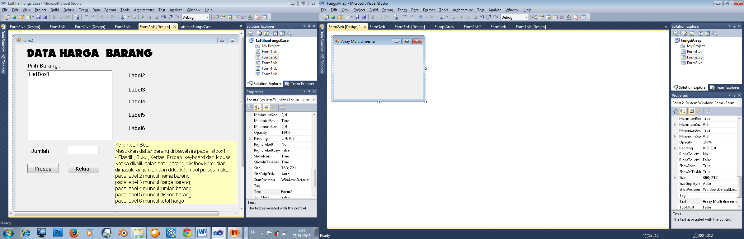

Public Class Form2

Private Sub Form2_Load(ByVal sender As System.Object, ByVal e As System.EventArgs) Handles MyBase.Load

Dim jual(1, 1) As Integer

jual(0, 0) = 3000

jual(0, 1) = 3200

jual(1, 0) = 2500

jual(1, 1) = 3000

MsgBox("Penjualan buku Tahun 2002 : " & jual(0, 0) & _

vbCrLf & "Penjualan buku Tahun 2003 : " & jual(0, 1) & _

vbCrLf & "Penjualan buku Tahun 2004 : " & jual(1, 0) & _

vbCrLf & "Penjualan buku Tahun 2005 : " & jual(1, 1), , _

"Penjualan Buku")

End

End Sub

End Class

## 6.6 Control Array

Pada visual Basic, array tidak hanya berlaku untuk variabel tetapi juga berlaku untuk komponen. Pemakaian array pada komponen ini dinamakan dengan **control array**. Control array ini banyak terjadi ketika membuat komponen dengan cara meng-copy dari komponen yang sudah ada, misalkan untuk membuat command button dengan meng-copy command1 akan muncul konfirmasi “*You already have a control named command1. Do you want to create a control array ?*”. Bila pertanyaan ini djawab dengan Yes, maka hasil command yang kedua mempunyai nama Button1(1), sedangkan command yang pertama mempunyai nama Button1(0). Control array ini sangat berguna bila membuat suatu project dengan banyak komponen yang mempunyai model dan kegunaan yang sama. Control array juga berguna untuk membuat project dengan komponen serupa yang sangat banyak misalkan untuk lampu indikator yang menyatakan volume atau kekuatan.

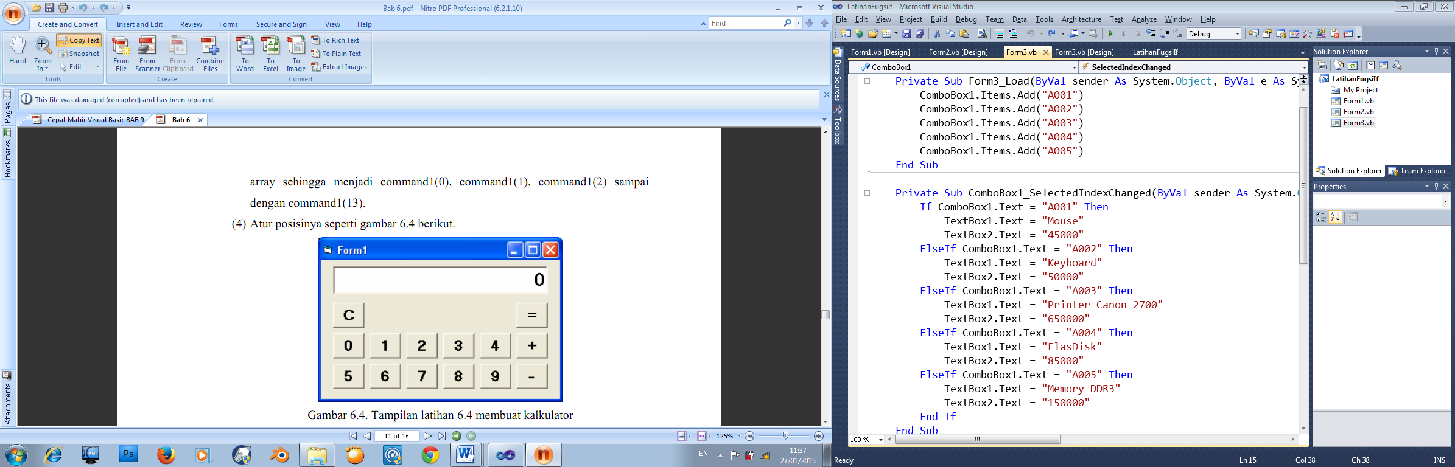

**DAFTAR PUSTAKA**

Computer Hope. Information on Batch File. http://www.computerhope.com/batch.htm . 2 oktober 2010

D.Suryadi H.S Pengenalan Komputer, Seri Diktat Kuliah, Penerbit Gunadarma Jakarta.

ELIAS m.Award, Aotomatic data processing Principles and procedures, (Englewood chiefs:Prantice Hall Inc.,1973)

Stubborn Castaway. Batch File bag.#1. <http://rh15c.wordpress.com/2010/05/12/batchfile-bag-1/>. 2 oktober 2010

Wikipedia. Batch File. <http://en.wikipedia.org/wiki/Batchfile>. 1Oktober 2001.

Loudon Kenneth C, Loudon Jane P., 2002. *Management Informations System,* Seventh Edition, Prentice Hall International, New Jersey, Amirika.